Sieć X.25

Technika przełączania pakietów, która stała się podstawą budowy zarówno komputerowych, jak i rozległych sieci pakietowych, została wprowadzona po raz pierwszy na terenie amerykańskim we wczesnych latach sześćdziesiątych (RAND Corporation - 1964 r.). Badania eksperymentalne nad siecią pakietową, prowadzone w latach 1968-1975, zakończyły się wdrożeniem pierwszej rozległej sieci pakietowej ARPANET (Advanced Research Project Agency Network), łączącej liniami dzierżawionymi wiele rozproszonych strategicznych ośrodków wojskowych, rządowych i badawczych. Militarna część infrastruktury została wydzielona z sieci (w 1983 r.) pod nazwą MILNET (Military Network), a z pozostałych zasobów utworzono nową sieć pakietową DARPA (Defense ARPA), przeobrażoną później w ogólnoświatową sieć Internet.

Najstarszy i ciągle jeszcze popularny protokół X.25 byt podstawą tworzenia komputerowych sieci pakietowych i gorszej jakości sieci rozległych o przepływności bitowej od 64 kb/s do 2 Mb/s. Jest stopniowo wypierany przez bardziej efektywny przekaz pakietowy w technologii Franie Relay - działający do szybkości 45 Mb/s.

Pozytywne wyniki w eksploatacji tych sieci doprowadziły w latach siedemdziesiątych do powstania wielu komercyjnych wersji rozległych sieci pakietowych (Telnet, Graphnet, Datapac, Cyclades, Scannet, Euronet in.) obejmujących swym zasięgiem coraz większe obszary, wykraczając poza granice jednego kraju. Wzajemna wymiana informacji między różnymi sieciami nie byłaby możliwa bez odpowiedniej standaryzacji protokołów i łączy. Jednym z najstarszych i ciągle jeszcze popularnym standardem dla funkcjonowania sieci pakietowych pozostaje protokół X.25, ustanowiony przez CCITT/ITU-T jako standard międzynarodowy sieci rozległych.

Podstawowe cechy standardu

Standard sieci pakietowej z protokołem X.25 opisuje zbiór protokołów definiujących styk użytkownika z siecią rozległą z komutacją (przełączaniem) pakietów oraz zasady łączenia terminali i komputerów przez tę sieć. Wyróżnia się następujące podstawowe cechy tego standardu:
- komutację pakietów o zmiennej długości z zastosowaniem trybu połączeniowego do ich transmisji, co oznacza, że poszczególne pakiety nie muszą zawierać adresów nadawcy i odbiorcy;
- możliwość tworzenia połączeń wirtualnych, gwarantujących przybywanie pakietów do użytkownika końcowego w tej samej kolejności, w jakiej zostały wysłane;
- implementację rozbudowanego systemu korekcji błędów i sterowania przepływem, co oznacza, że każdy węzeł sprawdza kompletność i poprawność odebranego pakietu przed dalszym jego wysłaniem;
- wykrywanie nieprawidłowości informacji przez dowolny węzeł na trasie przekazu, powodujące żądanie retransmisji błędnego pakietu i nadmiarowość w transmisji pakietów, co powoduje zmniejszenie ogólnej przepustowości sieci;
- niezawodny przekaz informacji przez łącza o niższej jakości, lecz z opóźnianiem pakietów przez kolejne węzły;
- zapewnianie współpracy z liniami transmisyjnymi o standardowej przepływności do 64 kb/s z rozszerzeniem (od 1993 r.) do 2 Mb/s.

Protokoły i urządzenia dostępowe

Funkcjonowanie sieci X.25 i technika przełączania pakietów są określone zaleceniami CCITT/ITU-T, obejmującymi:
- X.3 - zalecenia w zakresie funkcjonowania urządzeń konwersji pakietowej PAD;
- X.25 - funkcje interfejsu między DCE i DTE przez sieci publiczne;
- X.28 - formaty komunikacji między terminalem a multiplekserem PAD;
- X.29 - formaty komunikacji między hostem a multiplekserem PAD;
- X.32 - zalecenia dla synchronicznej transmisji X.25 przez sieci komutowane;
- X.75 - procedury kontroli międzysieciowej łączące odrębne sieci X.25.
Protokół X.25 odwołuje się do wielu innych zaleceń CCITT stanowiących funkcje składowe protokołu. Należą do nich zalecenia:
X.l - definiowanie klas użytkowników;
X.2 - dostępne udogodnienia;
X.10 - kategorie dostępu;
X.92 - połączenia w synchronicznej sieci transmisji danych;
X.96 - rozszerzanie połączeń;
X.121 - sposób adresacji sieciowej;
X.213 - usługi sieciowe.

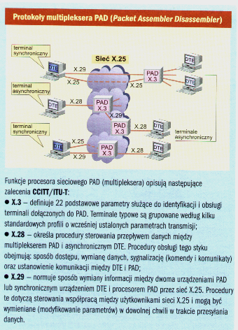
Multiplekser sieciowy PAD

Bezpośrednie włączenie do sieci pakietowej X.25 prostych terminali działających w trybie asynchronicznym (znakowym) nie jest możliwe, ponieważ terminale takie nie generują pakietów z protokołem X.25. Do przyłączenia asynchronicznego urządzenia DTE wymagana jest instalacja od strony sieci specjalnego typu multipleksera sieciowego PAD (Packet Assembler Disassembler} wyposażonego w porty zamieniające strumień danych asynchronicznych na pakiety przesyłane w sieci X.25 (i odwrotnie). Spełnia on funkcję urządzenia komunikacyjnego DCE (Data Communication Equipment}.

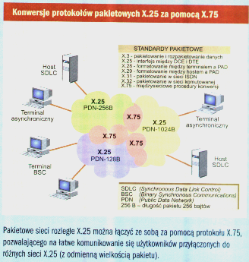
Protokoły X.25

Zestaw protokołów X.25 stosowany w rozległych sieciach komputerowych definiuje styk między urządzeniem końcowym DTE (Data Terminal Equipment) a urządzeniem łącza danych, czyli DCE (Data Communication Equipment}. Opublikowany po raz pierwszy przez CCITT w 1974 r. i wielokrotnie uaktualniany (ostatnia aktualizacja 1993 r), stał się podstawą rozwijania transmisji pakietowej z wykorzystaniem sieci publicznych z komutacją pakietów. W Polsce stosowany w branżowych i publicznych sieciach rozległych, takich jak POLPAK (nr l), TELBANK (nr 3), KOLPAK (nr 6), CUPAK (nr 7) i innych, coraz częściej jest zastępowany bardziej nowoczesną technologią pakietową Frame Relay.

Protokół X.25, przeznaczony początkowo do współpracy z urządzeniami o szybkości do 64 kb/s, od 1993 r. został rozszerzony (CCITT) i umożliwia transmisje z przepływnością do 2048 kb/s. W siedmiowarstwowym modelu odniesienia ISO/OSI, przeznaczonym do interpretacji i łączenia systemów otwartych o warstwowej strukturze protokołów transmisji, protokół X.25 jest definiowany w trzech najniższych warstwach modelu odniesienia: fizycznej, łącza i sieciowej. Rozbieżności w terminologii między modelem a protokołami X.25 wynikają z wcześniejszego opracowania protokołu niż modelu odniesienia ISO/OSI.
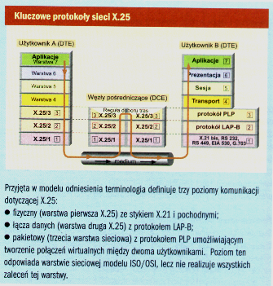

Cechy charakterystyczne sieci X.25 z przełączaniem pakietów:
• realizacja przekazów pakietowych w trybie połączeniowym;
• możliwość segmentacji sieci transmisyjnej za pomocą połączeń wirtualnych: trwałych typu PVC (Pennanenr Virtual Circuit) lub przetaczanych SVC {Switched Virtual Circuit);
• wysoka redundancja i efektywność połączeń wraz z korekcją błędów;
• transmisja dwukierunkowa przez linie komutowane lub dedykowane;
• analogowy bądź cyfrowy przekaz danych (wyłącznie dane);
• ustalana długość pakietu (od 16 do 4096 bajtów) w konkretnej sieci X.25;
• sprawdzanie poprawności przekazu pakietu na całej trasie, co prowadzi do generowania opóźnień (latency) przez kolejne węzły sieciowe;
• prowadzenie transmisji synchronicznych i asynchronicznych;
• dobra odporność na zakłócenia istniejące w liniach przesyłowych;
• możliwość konwersji protokołów (kodów, formatu i szybkości);
• możliwość transmisji priorytetowych.

Poziom warstwy fizycznej ze stykiem X.21

Poziom warstwy fizycznej określa charakterystyki mechaniczne, elektryczne, funkcjonalne i proceduralne do aktywacji, utrzymania i likwidacji łączy fizycznych między DTE i DCE. Zasadniczym elementem warstwy fizyczne protokołu X.25 są styki fizycznego kontaktu z medium transportowym według zaleceń: X.21 i najnowszej wersji X.21-bis oraz inne, zgodnie z zaleceniami BA: EIA/TIA-232, EIA/TIA-449, EIA-530, G.703. Zgodnie z najbardziej popularnym zaleceniem X.21-bis są możliwe połączenia dwupunktowe, synchroniczne i transmisja dupleksowa przez czteroprzewodowe medium transmisyjne. Zasady wykrywania uszkodzeń interfejsu fizycznego testowania toru i procedur ich stosowania winny być również zgodne z tym protokołem.
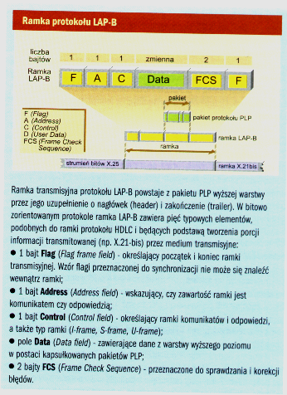
Protokół LAB-B poziomu łącza danych (format ramki)

Stosowany w sieciach pakietowych protokół LAP-B {LinkAccess Procedure-Balanced) jest podzbiorem standardu komunikacyjnego HDLC działającego w warstwie łącza danych, korzystającym jedynie z niektórych komend i odpowiedzi standardu HDLC. Protokół jest przeznaczony do komunikacji dwupunktowej w trybie asynchronicznym równoprawnym. Istnieją dwa sposoby sekwencyjnej numeracji ramek: podstawowy (modulo 8) i rozszerzony (modulo 128) oraz trzy typy ramek o różnych funkcjach:
- Informacyjne (Information frame) - przenoszące komunikaty wyższego poziomu: kolejkowanie, sterowanie przepływem, informacje o błędach i powtórzeniach;
- zarządzające [Superyisory frame} - spełniające funkcje kontrolne: wznawianie i zawieszanie transmisji, raportowanie, przesyłanie statusów;
- nie numerowane (Unnumbered frame} - przekazujące informacje sterowania: ustanawianie łączy, likwidacja połączeń i raportowanie błędów. Ramki typu U-frame nie przenoszą żadnych numerów sekwencyjnych, a wyłącznie odpowiednie kody komend i odpowiedzi (do 32 kodów).

Zasadniczym zadaniem protokołu LAP-B jest możliwie bezbłędne przesyłanie ramek przez kanały o dużym prawdopodobieństwie występowania przekłamań (np. przez kanały telefoniczne o wysokim szumie). Dopuszcza się stosowanie na poziomie łącza danych również pełnego protokołu HDLC, jednak korzystanie z protokołu LAP-B jest bardziej efektywne i częściej stosowane w sieciach X.25.

Protokół PLP poziomu pakietowego (format pakietu)
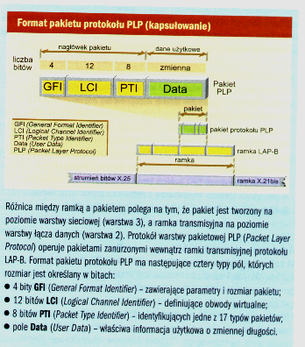
Protokół PLP (Packet Level Protocol} stanowi fragment protokołu X.25 obejmujący procedury działania na pakietach w zakresie warstwy sieciowej modelu ISO/OSI. W protokole X.25 wyróżnia się kilkanaście typów pakietów:
• przeznaczone do ustanawiania i rozłączania połączeń;
• danych i przerwań;
• sterowania przepływem i zerowania (ponowne ustawienia);
• wznowień (restart);
• diagnostyczne;
• przeznaczone do rejestracji.

Protokół X.25 dopuszcza następujące maksymalne długości pakietów: 16, 32, 64, 128, 256, 512, 1024, 2048 oraz 4096 bajtów. Jako typowe i najczęściej używane są pakiety o długościach 128 i 256 bajtów.

Wirtualizacja połączeń

Pakiety w sieciach X.25 są przesyłane za pomocą połączeń wirtualnych, stanowiących kanał logiczny łączący przez sieć dwóch użytkowników. W połączeniu wirtualnym pakiety są przesyłane sekwencyjnie i odbierane w miejscu przeznaczenia w takiej samej kolejności, w jakiej zostały nadane. Zasada numeracji pakietów wewnątrz połączenia wirtualnego jest identyczna z numeracją ramek w protokole HDLC, oddzielnie dla każdego z kierunków transmisji. Liczba połączeń wirtualnych w jednym łączu transmisyjnym nie może przekraczać 4096.
Za pomocą protokołu X.25 można organizować dwa typy połączeń wirtualnych:
- stałe połączenia wirtualne PVC [Permanent Yirtuał Circuit), ustanawiane w sposób trwały przez operatora sieci między użytkownikami końcowymi, przed rozpoczęciem transmisji. Połączenia PVC są odpowiednikami łączy dzierżawionych w telekomunikacji, łączą dwa ustalone DTE przez cały czas funkcjonowania sieci (miesiące, lata) i nie wymagają procedur nawiązywania połączeń. W tym sposobie pracy system użytkownika realizuje wyłącznie fazę przesyłania pakietów, szczególnie efektywną dla procesów działających przez dłuższy czas lub wymieniających większą liczbę plików;
- komutowane połączenia wirtualne SVC (Switched Virtual Circuit), ustanawiane wyłącznie na czas trwania sesji i likwidowane natychmiast po jej zakończeniu. Wyróżnia się trzy typy połączeń SVC generowanych za pomocą specjalnych pakietów organizacyjnych jako: przychodzące (DTE wyłącznie otrzymuje połączenia od innych DTE), wychodzące (DTE tylko generuje połączenia do innych DTE) i mieszane (połączenia przychodzące i wychodzące).

Podczas organizowania połączenia wirtualnego typu SVC wyróżnia się trzy fazy: ustanawianie połączenia, przesyłanie pakietów danych i likwidację połączenia. Parametry dotyczące aktualnej trasy połączeniowej są pamiętane w każdym węźle pośredniczącym, a fizyczny przebieg trasy nie jest znany użytkownikom końcowym. Każde wznowienie połączenia (nawet między tymi samymi użytkownikami) może przebiegać inną trasą. Likwidacja połączenia wirtualnego SVC polega na usunięciu z tablic (znajdujących się w kolejnych węzłach) numerów przypisanych do tego połączenia.

Przekaz krótkich wiadomości
Do przesyłania krótkich wiadomości lub sporadycznych transakcji wygodniejsze jest stosowanie metody datagramowej przy transmisji pakietów, zamiast tworzenia klasycznych połączeń wirtualnych. Przekaz datagramowy nie wymaga pakietów związanych z ustanawianiem i likwidacją połączenia. Protokół X.25 umożliwia stosowanie metody datagramowej do przekazu krótkich komunikatów (do 128 bajtów) dwoma sposobami:
- przesyłania krótkich wiadomości z równoczesnym ustanowieniem połączenia wirtualnego SVC (pakiety typu Call Request i Call Accepted);
- przesyłania krótkich komunikatów z natychmiastowym rozłączeniem (pakiety typu Call Request, Call Request i Call Confirmation).

